* Expand your vision

التحدي عبارة عن صوره:



ونلاحظ ان جزء من العلم موجود لكن يا ترى كيف نطلعه؟؟

اول شيء ممكن تفكر فيه هو الhex حق الملف 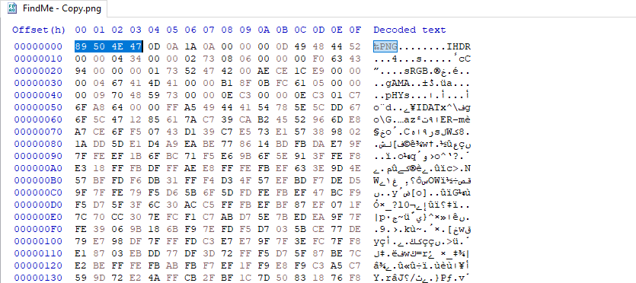

الملف صوره ما فيه شك والدليل الmagic byte

إذا لازم نفهم ملف png بشكل اكبر

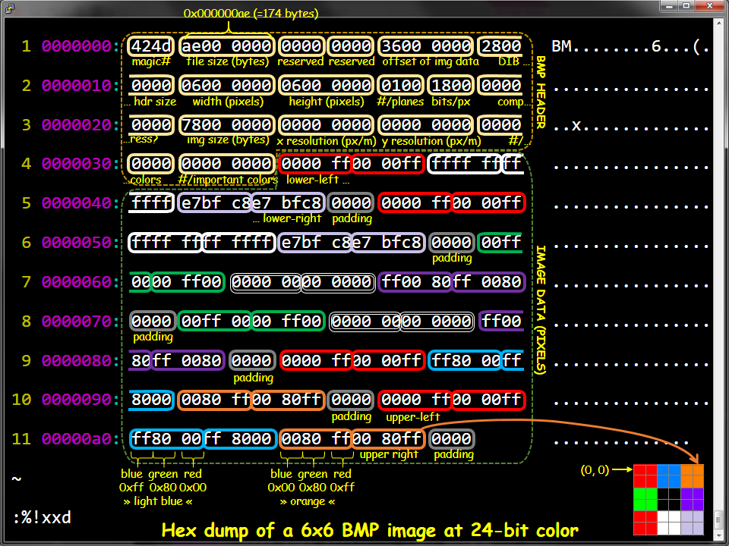

بعد ما فهمنا تركيبة الصورة

نستعين بموقع يحلل الصورة و يطلع لنا اذا فيها مشكلة

كما هو واضح ال crc32 فيه مشكلة وهو باختصار يتحقق من integrity

وكمان نلاحظ ان الصورة حجمها غريب 1076 في العادة يكوx720 1080

نقوم نصلح ال crc32

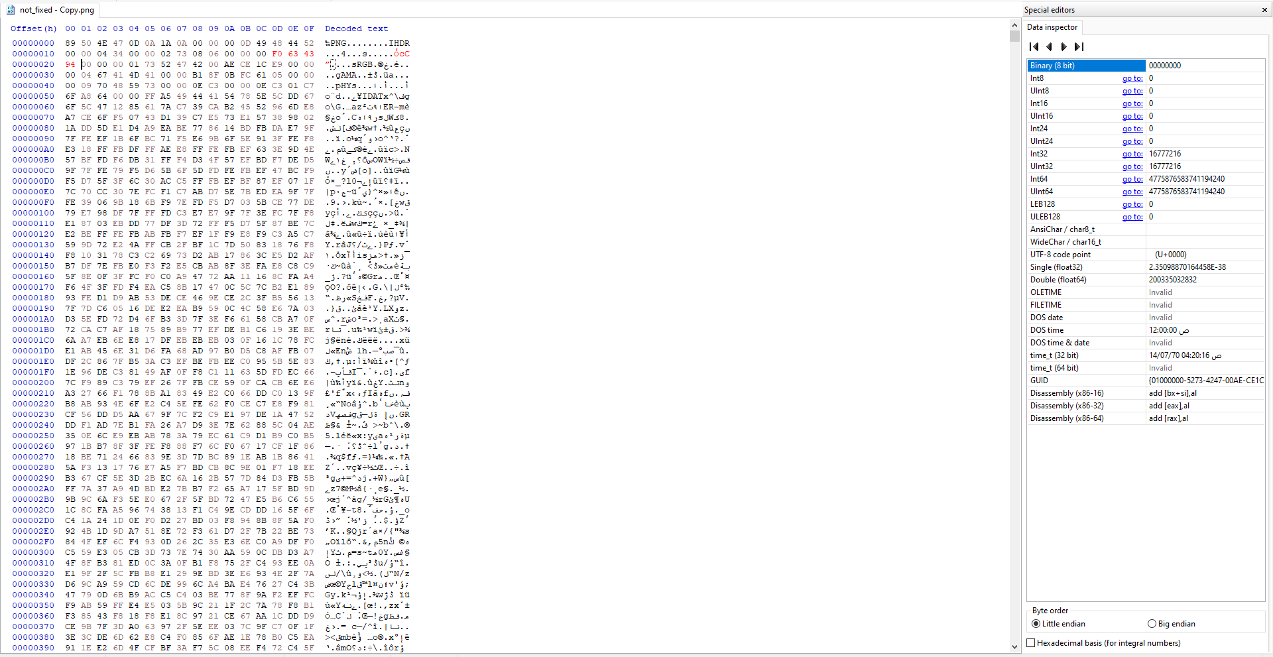

ثم نغير ارتفاع الصورة ويطلع الحل

طبعا يمديكم تغيرون الارتفاع على طول بدون تصحيح ال CRC32